**绝密★启用前**

**2018115初中七年级生物人教版上册组卷**

副标题

考试范围：xxx；考试时间：100分钟；命题人：xxx

学校:___________姓名：___________班级：___________考号：___________

|  |  |  |  |  |  |
| --- | --- | --- | --- | --- | --- |
| **题号** | **一** | **二** | **三** | **四** | **总分** |
| **得分** |  |  |  |  |  |

1．答题前填写好自己的姓名、班级、考号等信息 2．请将答案正确填写在答题卡上

**第Ⅰ卷（选择题）**

请点击修改第I卷的文字说明

|  |  |
| --- | --- |
| **评卷人** | **得分** |
|  |  |

**一.选择题（共2小题）**

1．看图说话 啦啦啦啦 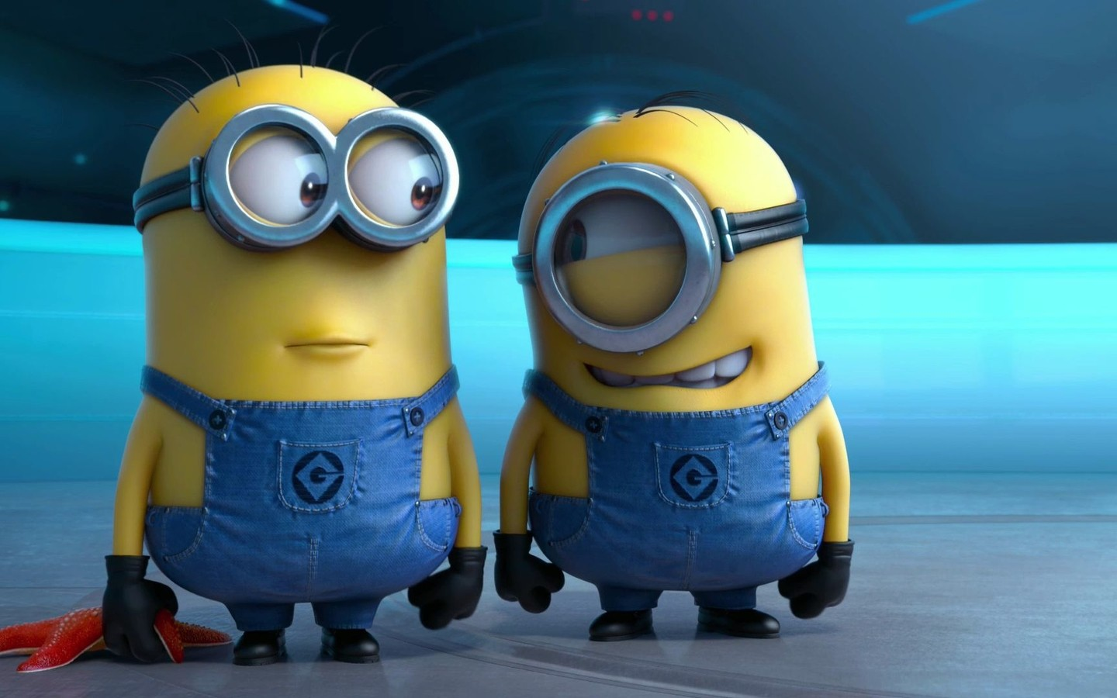 图1

|  |  |
| --- | --- |
| A．答案A | B. 答案B |
| C. 答案C | D. 答案D |

2．测试测试测试测试测试测试测试 $x^{2}y_{2}^{2}sin10x=\frac{-b±\sqrt{b^{2}-4ac}}{2a}$

|  |  |
| --- | --- |
| A． ${\left(x+a\right)}^{2}=\sum_{k=0}^{n}{\left({}_{k}^{n}\right)x^{k}a^{n-k}}$ 选项1 | B. 选项3 $∫1111$ $\frac{1}{5}$ |

**第Ⅱ卷（非选择题）**

请点击修改第Ⅱ卷的文字说明

|  |  |
| --- | --- |
| **评卷人** | **得分** |
|  |  |

**判断题（共1小题）**

3．测试测试测试测试测试测试测试 $\sqrt[2]{x}+\int_{k}^{n}{}x\left(k^{3}+1\right)=\frac{x^{2}}{k}$

|  |  |
| --- | --- |
| **评卷人** | **得分** |
|  |  |

**填空（共1小题）**

4．细胞的生命周期是__________,一个人有多少个细胞__________

|  |  |
| --- | --- |
| **评卷人** | **得分** |
|  |  |

**解答（共1小题）**

5．解答题题目噢